Роскошное сафари в Танзании. Luxe

Даты тура: до 31.12.2021
Страна: Танзания
Маршрут: Нгоронгоро – Серенгети – озеро Маньяра
Стоимость тура: от 5798 $

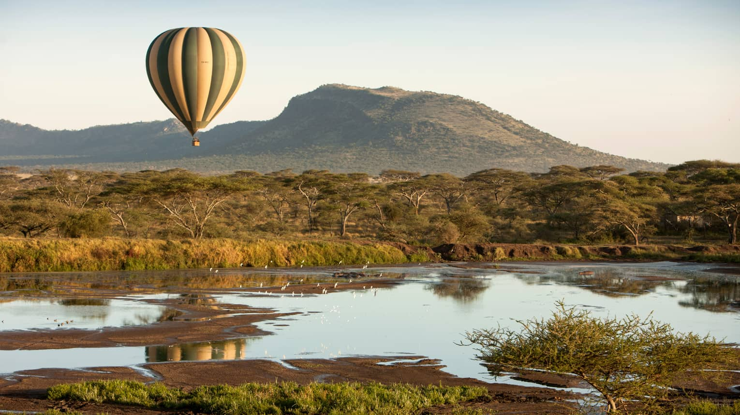

Описание тура
День 1: Переезд в Нгоронгоро. Свободное время для отдыха.
Встреча в аэропорту Аруша с нашим представителем (утром). Переезд в заповедник Нгоронгоро (около 3 часов / указанное время является ориентировочным / в зависимости от транспортной загруженности и состояния дороги в конкретный день время в пути может быть увеличено), расположившийся в кратере потухшего вулкана. Здесь на относительно небольшой территории обитают все африканские животные. Размещение в лодже. Обед. Свободное время для отдыха.
Проживание: Ngorongoro Crater Lodge 5*
Питание: Все включено

День 2: Сафари в кратере вулкана Нгоронгоро.
Завтрак. Выезд на сафари в кратер, где на относительно небольшой территории обитают все африканские животные. Для Вас будут подготовлены ланч-боксы. Обед на берегу живописного озера, в котором обитают бегемоты.
Возвращение в лодж около 18.00.
Проживание: Ngorongoro Crater Lodge 5*
Питание: Все включено

День 3: Переезд в Серенгети. Вечернее сафари.
Завтрак. Переезд в национальный парк Серенгети, единственное место на Земном шаре, где так велика концентрация и численность диких животных (более миллиона крупных млекопитающих). Здесь можно увидеть «Большую Пятерку» в полном составе. Размещение в лодже. Обед. Вечернее сафари.
Проживание: Serengeti Four Seasons Lodge 5*, Savannah Room
Питание: Все включено

День 4: Сафари в заповеднике Серенгети.
Целый день сафари в Национальном Парке Серенгети:
Ранний подъем. Закуски + чай/кофе в лобби лоджа. Утреннее сафари. Завтрак в лодже. Свободное время для отдыха. Обед. Вечернее сафари.
Проживание: Serengeti Four Seasons Lodge 5*, Savannah Room
Питание: Все включено

День 5: Переезд на озеро Маньяра. Вечернее сафари.
Завтрак. Переезд в национальный парк озеро Маньяра (около 5 часов / указанное время является ориентировочным / в зависимости от транспортной загруженности и состояния дороги в конкретный день время в пути может быть увеличено), главной достопримечательностью которого являются львы, лазающие по веткам акаций, а также озеро с фламинго. Размещение в лодже. Обед. Вечернее сафари. Ужин.
Проживание: Lake Manyara Kilimamoja Lodge 5*
Питание: Полный пансион

День 6: Возвращение в Арушу.
Завтрак. Возвращение в Арушу.

Цены тура «Роскошное сафари в Танзании. Luxe»
Стоимость тура за одного человека

Период:
Наименование | DBL
11 января – 28 февраля  1 июля – 30 сентября | 8 096 $
1 марта – 31 марта | 5 856 $
1 апреля – 31 мая | 5 798 $
1 июня – 30 июня | 8 019 $
1 октября – 31 октября | 6 543 $
1 ноября – 15 декабря | 6 212 $

В стоимость тура включено:
- Медицинская страховка
- Транспортное и экскурсионное обслуживание по программе с англоговорящим гидом
- Проживание и питание по программе

Оплачивается дополнительно:
- Чаевые и расходы личного характера
- Международный перелет
- Внутренние перелеты
- Визовый сбор

Телефон для заказа: +7(925) 514-83-53
E-mail: info@wildtrek.ru

